海洋化学及实验 作业1
- 海和洋的差别是什么？请给出下图中主要边缘海的名称。
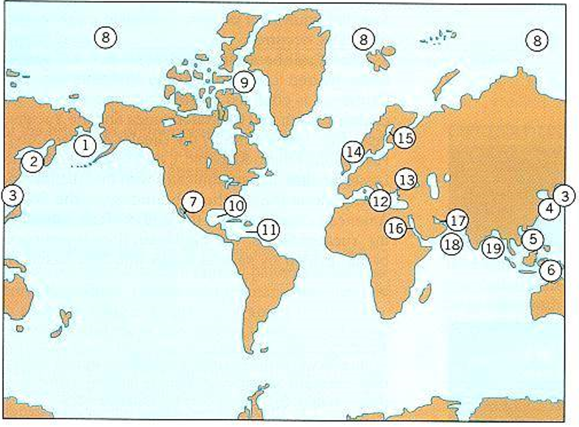
远离大陆的是洋，靠近大陆的是海
①Bering Sea
②Sea of Okhotsk
③Sea of Japan
④Yellow Sea
⑤South China Sea
⑥Banda Sea
⑦？
⑧Greenland Sea
⑨Baffin Sea
⑩Gulf of Mexico
- Caribbean Sea
- Mediterranean Sea
- Black Sea
- North Sea
- Baltic Sea
- Red sea
- Persian Gulf
- Arabian Sea
- Bay of Bengo

- 海洋形成过程中，水的主要来源有哪些？盐类物质的主要来源有哪些？
水的来源：
火山脱气：地球形成初期，火山活动释放大量水蒸气，冷凝后形成液态水。
彗星和小行星：冰质小天体撞击地球带来外部水源。
盐类物质的来源：
岩石风化：陆地岩石被水侵蚀，释放Na⁺、K⁺、Ca²⁺、Mg²⁺等离子。
海底热液活动：海底火山和热液喷口溶解地壳中的矿物质（如Cl⁻、SO₄²⁻）。
沉积物溶解：海洋沉积物中盐类的再溶解。

- 如何解释原始海洋中Ca²⁺和Mg²⁺浓度比现代海洋高？
地质活动：早期海底热液活动频繁，释放大量Ca²⁺和Mg²⁺。
生物矿化作用：后期海洋生物（如珊瑚、有孔虫）利用Ca²⁺形成碳酸钙外壳，消耗海水中的钙离子。
沉积作用：Mg²⁺被粘土矿物吸附或形成白云岩沉积，导致浓度下降。

- 为何水的密度在4度时最大？
氢键作用：水分子在低温时形成四面体氢键结构，4℃时排列最紧密，密度最大；低于4℃时形成开放晶体结构（冰），密度降低。

- 在实际工作中，如何区分海水中溶解态和颗粒态物质？
过滤法：使用0.45微米滤膜，滤液为溶解态，截留物为颗粒态。
离心法：分离悬浮颗粒。
仪器分析：光谱法或质谱法区分胶体和真溶解态。

- 实用盐度是如何测定得到的？实用盐度有单位吗？
测定方法：通过电导率测量，与标准KCl溶液电导率比值换算盐度。
单位：实用盐度（Practical Salinity Scale, PSU）为无量纲参数，无单位。

- 简述Marcet‐Dittmar恒比规律，在哪些情况下会出现偏离恒比定律？
规律：主要离子（Cl⁻、Na⁺等）比例恒定，与总盐度无关。
偏离情况：
近岸区域（受河流输入影响）。
缺氧环境（硫酸盐还原为硫化物）。
生物活动（如Ca²⁺被生物利用）。

- 为何相同纬度大西洋表层水体盐度高于太平洋？
封闭性：大西洋较狭窄，蒸发强烈且淡水输入少；太平洋更开阔，降水及河流输入多。
环流影响：大西洋湾流输送高盐水，太平洋赤道区域降水稀释盐度。

- 中高纬度海区的混合层有何季节性变化规律？为何该区域浮游植物爆发大多发生在春季？
冬季：表层冷却下沉，混合层加深（深度可达数百米）。
春季：表层增温形成温跃层，混合层变浅。
春季爆发原因：光照增强、混合层营养上涌、水体稳定利于光合作用。

- 海洋表层环流和深层环流的主要驱动力是什么？
表层环流：风应力（如信风、西风带）驱动，形成大洋涡旋。
深层环流：热盐效应（温盐差异导致密度梯度），如北大西洋深层水下沉。

- 简述大洋热盐环流的路径及其意义。
路径：北大西洋深层水下沉→向南经南极绕极流→部分进入印度洋和太平洋上升→表层回流至大西洋。
意义：调节全球热量分布（如维持欧洲温和气候）。
输送养分和溶解气体，影响海洋生态系统及碳循环。

